海淀区高三年级第二学期期中练习
数 学 （理科） 2010.4
第Ⅰ卷（选择题 共40分）
一、选择题：本大题共8小题,每小题5分,共40分.在每小题列出的四个选项中,选出符合题目要求的一项.
1．在复平面内，复数（i是虚数单位）对应的点位于 （ ）
A．第一象限 B．第二象限 C．第三象限 D．第四象限
2．在同一坐标系中画出函数，，的图象，可能正确的是（ ）

3．在四边形ABCD中，，且·＝0，则四边形ABCD是（ ）
A.矩形 B. 菱形 C. 直角梯形 D. 等腰梯形
4．在平面直角坐标系xOy中，点的直角坐标为.若以原点O为极点，x轴正半轴为极轴建立极坐标系，则点的极坐标可以是 （ ）
A． B． C． D．
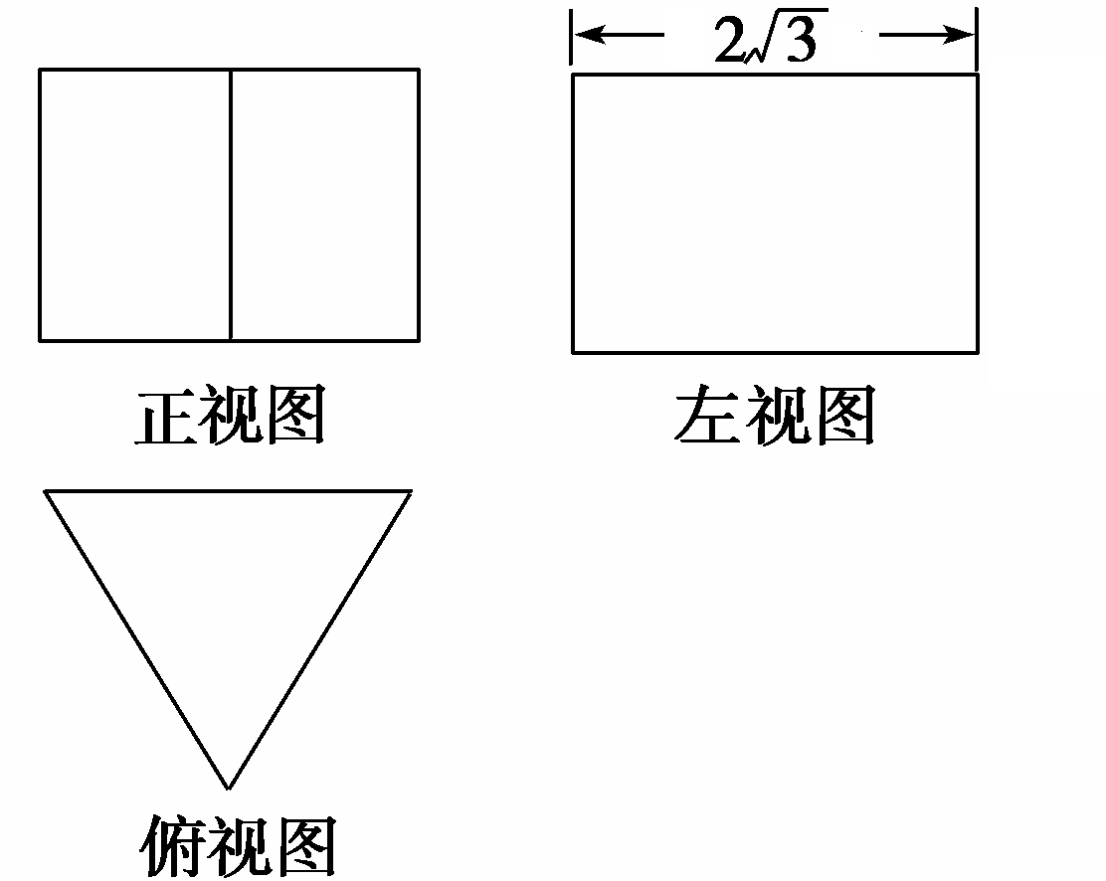
5．一个体积为的正三棱柱的三视图如图所示，
则这个三棱柱的左视图的面积为 （ ）
A． B．8
C． D．12

6．已知等差数列，等比数列，则该等差数列的公差为（ ）
A．3或 B．3或 C．3 D．

7．已知某程序框图如图所示，则执行该程序后输出的结果是( )
A． B．1
C．2 D．
开始
a =2,i=1
i≥2010
i=i+1
结束
输出a
是
否

8．已知数列具有性质：对任意，与两数中至少有一个是该数列中的一项. 现给出以下四个命题：
①数列具有性质；
②数列具有性质；
③若数列具有性质，则；
④若数列具有性质，则.
其中真命题有（ ）
A．4个 B．3个 C．2个 D．1个
第Ⅱ卷（非选择题 共110分）
二、填空题：本大题共6小题，每小题5分，共30分.
9.某校为了解高三同学寒假期间学习情况，抽查了100名同学，统计他们每天平均学习时间,绘成频率分布直方图（如图）.则这100名同学中学习时间在6~8小时内的人数为 _______.

10．如图，为的直径，且 ，P为OA的中点，过P作的弦CD，且，则弦CD的长度为 .
11．给定下列四个命题：
①“”是“”的充分不必要条件；
②若“”为真，则“”为真；
③若，则；
④若集合，则.
其中为真命题的是 （填上所有正确命题的序号）.
12．在二项式的展开式中，的系数是，则实数的值为 . 
13．已知有公共焦点的椭圆与双曲线中心为原点，焦点在轴上，左右焦点分别为，且它们在第一象限的交点为P，是以为底边的等腰三角形.若，双曲线的离心率的取值范围为.则该椭圆的离心率的取值范围是 .
14．在平面直角坐标系中，点集，，
则（1）点集所表示的区域的面积为_____；
（2）点集所表示的区域的面积为 .
三、解答题：本大题共6小题，共80分.解答应写出文字说明，演算步骤或证明过程.
15．（本小题满分13分）
已知函数的图象如图所示.
（Ⅰ）求的值；
（Ⅱ）设，求函数的单调递增区间.

16．（本小题满分13分）
某商场为吸引顾客消费推出一项优惠活动.活动规则如下：消费额每满100元可转动如图所示的转盘一次，并获得相应金额的返券，假定指针等可能地停在任一位置. 若指针停在A区域返券60元；停在B区域返券30元；停在C区域不返券. 例如：消费218元，可转动转盘2次，所获得的返券金额是两次金额之和.
（Ⅰ）若某位顾客消费128元，求返券金额不低于30元的概率；
（Ⅱ）若某位顾客恰好消费280元，并按规则参与了活动，他获得返券的金额记为（元）.求随机变量的分布列和数学期望.

17．（本小题满分14分）
如图，三棱柱中，侧面底面，,
且,O为中点.
（Ⅰ）证明：平面；
（Ⅱ）求直线与平面所成角的正弦值；
（Ⅲ）在上是否存在一点，使得平面，若不存在，说明理由；若存在，确定点的位置.

18．（本小题满分13分）
已知函数其中a为常数，且.
（Ⅰ）当时，求在（e=2.718 28…）上的值域；
（Ⅱ）若对任意恒成立,求实数a的取值范围.

19．（本小题满分13分）
已知椭圆C的中心在原点，焦点在轴上，左右焦点分别为，且，点（1，）
在椭圆C上.
（Ⅰ）求椭圆C的方程；
（Ⅱ）过的直线与椭圆相交于两点，且的面积为，求以为圆心
且与直线相切的圆的方程.

20．（本小题满分14分）
已知数列满足：，，
（Ⅰ）求的值；
（Ⅱ）设，试求数列的通项公式；
（Ⅲ）对于任意的正整数n，试讨论与的大小关系.
海淀区高三年级第二学期期中练习
数 学 （理）
参考答案及评分标准 2010．4
说明： 合理答案均可酌情给分，但不得超过原题分数.
第Ⅰ卷（选择题 共40分）
一、选择题（本大题共8小题,每小题5分,共40分）
题号 | 1 | 2 | 3 | 4 | 5 | 6 | 7 | 8
答案 | C | D | B | C | A | C | A | B
第Ⅱ卷（非选择题 共110分）
二、填空题（本大题共6小题,每小题5分, 有两空的小题，第一空3分，第二空2分，共30分）
9．30 10．7 11．①，④ 12．1 13． 14．；.
三、解答题(本大题共6小题,共80分)
15．（本小题满分13分）
解：（Ⅰ）由图可知,， ………………2分
又由得，，又，得 ， ………………4分
（Ⅱ）由（Ⅰ）知： ………………6分
因为 ………………9分
所以，，即.……………12分
故函数的单调增区间为. ……………13分
16．（本小题满分13分）
解：设指针落在A,B,C区域分别记为事件A,B,C.
则. ………………3分
（Ⅰ）若返券金额不低于30元，则指针落在A或B区域.
………………6分
即消费128元的顾客，返券金额不低于30元的概率是.
（Ⅱ）由题意得，该顾客可转动转盘2次.
随机变量的可能值为0，30，60，90，120. ………………7分
………………10分
所以，随机变量的分布列为：
 | 0 | 30 | 60 | 90 | 120
………………12分
其数学期望 .………13分
17． （本小题满分14分）
解：（Ⅰ）证明：因为，且O为AC的中点，
所以. ………………1分
又由题意可知，平面平面，交线为，且平面，
所以平面. ………………4分
（Ⅱ）如图，以O为原点，所在直线分别为x，y，z轴建立空间直角坐标系.
由题意可知，又
所以得:
则有： ………………6分

设平面的一个法向量为，则有
，令，得
所以. ………………7分
. ………………9分
因为直线与平面所成角和向量与所成锐角互余，所以. ………………10分
（Ⅲ）设 ………………11分
即，得
所以得 ………………12分
令平面，得 ， ………………13分
即得
即存在这样的点E，E为的中点. ………………14分
18.（本小题满分13分）
解：（Ⅰ）当时，
得 ………………2分
令，即，解得，所以函数在上为增函数，
据此，函数在上为增函数， ………………4分
而，，所以函数在上的值域为
………………6分
（Ⅱ）由令，得即
当时，，函数在上单调递减；
当时，，函数在上单调递增； ……………7分
若，即，易得函数在上为增函数，
此时，，要使对恒成立，只需即可，
所以有，即
而，即，所以此时无解.
………………8分
若，即，易知函数在上为减函数，在上为增函数，
要使对恒成立，只需，即，
由和
得. ………………10分
若，即，易得函数在上为减函数，
此时，，要使对恒成立，只需即可，
所以有，即，又因为，所以. ……………12分
综合上述，实数a的取值范围是. ……………13分
19．（本小题满分13分）
解：（Ⅰ）设椭圆的方程为，由题意可得：
椭圆C两焦点坐标分别为，. .……………1分
. .……………3分
又 ， ……………4分
故椭圆的方程为. .……………5分
（Ⅱ）当直线轴，计算得到：，
，不符合题意. .……………6分
当直线与轴不垂直时，设直线的方程为：，
由，消去y得 ， .……………7分
显然成立，设，
则 .……………8分
又
即 ， .……………9分
又圆的半径 .……………10分
所以
化简，得，
即，解得
所以，， .……………12分
故圆的方程为：. .……………13分
（Ⅱ）另解：设直线的方程为 ，
由，消去x得 ，恒成立，
设，则 ……………8分
所以
.……………9分
又圆的半径为， .……………10分
所以，解得，
所以， ……………12分
故圆的方程为：. .……………13分
20．（本小题满分14分）
解：（Ⅰ）∵ ，，，，
∴ ；；. ………………3分
（Ⅱ）由题设，对于任意的正整数，都有：，
∴ .∴ 数列是以为首项，为公差的等差数列.
∴ . …………………………………………………………7分
（Ⅲ）对于任意的正整数，
当或时，；
当时，；
当时，. ……………………………………8分
证明如下：
首先，由可知时，；
其次，对于任意的正整数，
时，；
…………………9分
时，
所以，. …………………10分
时，
事实上，我们可以证明：对于任意正整数，（*）（证明见后），所以，此时，.
综上可知：结论得证. …………………12分

对于任意正整数，（*）的证明如下：
1）当（）时，
，
满足（＊）式。
2）当时，，满足（＊）式。
3）当时，
于是，只须证明，如此递推，可归结为1）或2）的情形，于是（＊）得证.
…………………14分

